INTRANET BPEZ
Proyecto de Aula Virtual
Modificación visual tipo Classroom
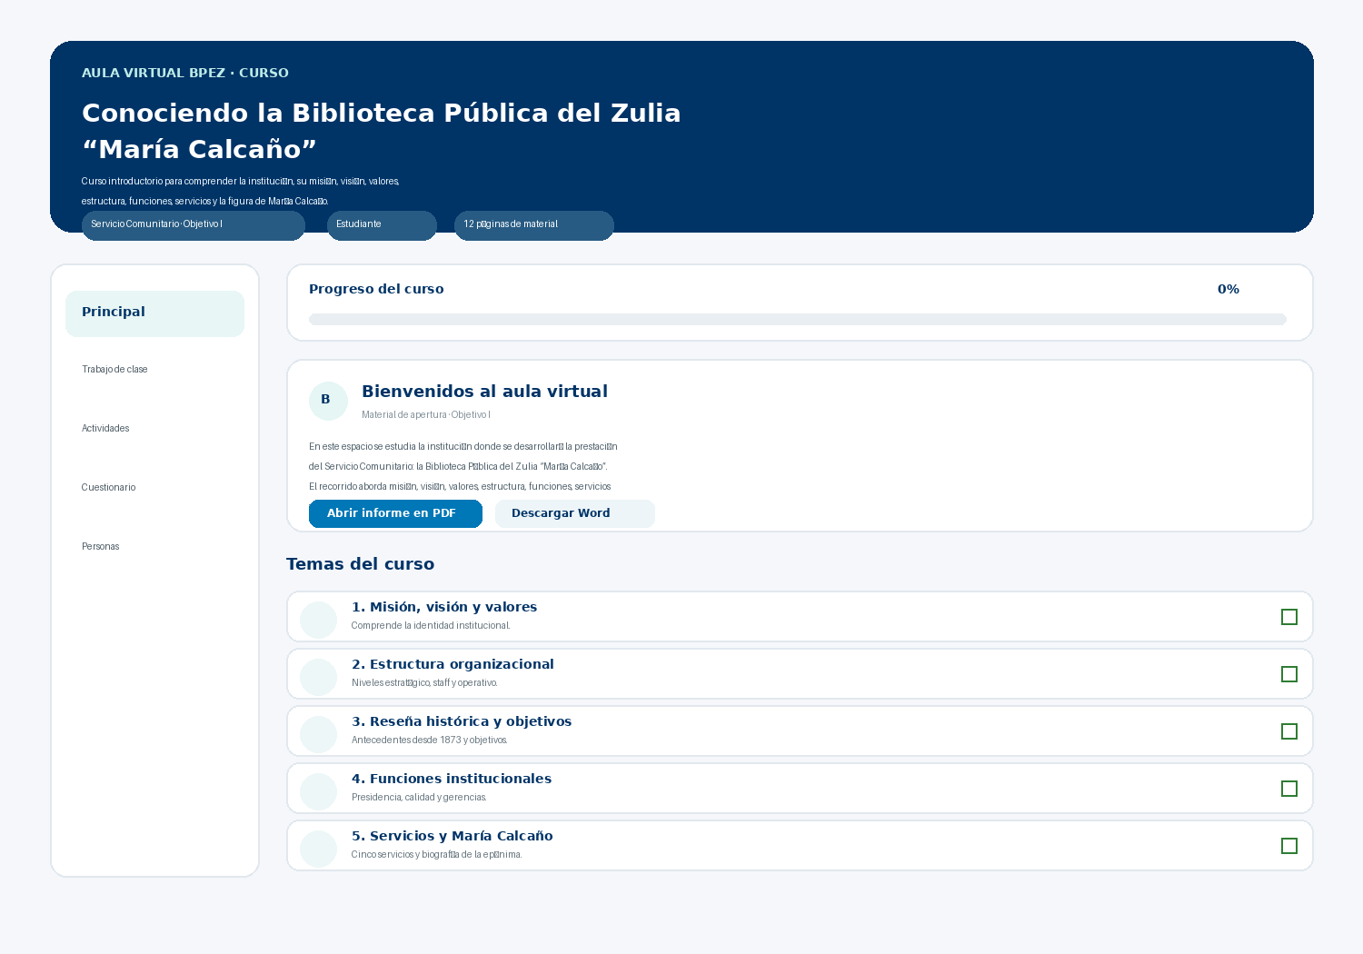
Documento de presentación y evidencia visual

1. Descripción de la modificación
La modificación incorpora al proyecto actual de la Intranet BPEZ un aula virtual con una experiencia visual inspirada en plataformas educativas tipo Classroom. El aula se integra como un módulo interno para organizar contenidos, actividades y evaluaciones del Servicio Comunitario.

2. Curso incorporado
El curso implementado se denomina “Conociendo la Biblioteca Pública del Zulia “María Calcaño”” y corresponde al Servicio Comunitario, Objetivo I: Conocer la institución.
El material académico procede del informe suministrado para el proyecto y aborda la Biblioteca Pública del Zulia “María Calcaño”, administrada por FUNDABIPEZ, así como su misión, visión, valores, estructura, historia, funciones, servicios y la biografía de María Calcaño.

3. Modificación visual del Aula Virtual
La pantalla principal se organiza mediante una cabecera visual, navegación lateral y tarjetas de contenido. La cabecera utiliza una identidad azul con elementos en cian; el contenido se presenta sobre tarjetas blancas con bordes suaves y sombras ligeras.
Figura 1. Representación visual de la interfaz del Aula Virtual integrada a la Intranet BPEZ.

4. Componentes principales de la interfaz
Componente | Función | Presentación visual
Cabecera del curso | Identifica aula, curso, objetivo y usuario. | Banner azul con título, descripción y etiquetas.
Navegación lateral | Cambia entre áreas del aula. | Principal, Trabajo de clase, Actividades, Cuestionario y Personas.
Progreso | Muestra el avance. | Barra de progreso horizontal.
Anuncio | Presenta bienvenida y orientaciones. | Tarjeta de publicación con acceso al material.
Temas | Organiza contenidos. | Tarjetas con iconos, descripción y casilla de completado.
Actividades | Presenta tareas. | Tarjetas con botón de realización.
Cuestionario | Comprueba comprensión. | Preguntas de selección y cálculo del resultado.
Personas | Muestra autores vinculados. | Tarjetas individuales con nombre y rol.

5. Contenidos académicos organizados
- Misión, visión y valores.
- Estructura organizacional de FUNDABIPEZ.
- Reseña histórica y objetivos institucionales.
- Organigrama estructural.
- Funciones de la Presidencia.
- Funciones de la Oficina de Gestión de Calidad.
- Funciones de la Gerencia de Servicios Bibliotecológicos.
- Funciones de la Gerencia Social.
- Cinco servicios de la Biblioteca Pública del Zulia.
- Biografía de María Calcaño.

6. Materiales integrados
El aula incorpora el informe base en PDF para lectura y DOCX para descarga y consulta. Los materiales están ubicados dentro de la carpeta de materiales del módulo Aula Virtual.

7. Actividades y evaluación
La interfaz incorpora tres actividades: identificación institucional, mapa de estructura y servicios de la biblioteca. Además, incluye un cuestionario de cinco preguntas de repaso.
El sistema calcula el resultado del cuestionario en el navegador y permite marcar temas y actividades como completados. El porcentaje de la barra de progreso se actualiza con esas acciones.

8. Autores del informe académico
- Jhon Benavides
- Andres Ferrer
- Moises Alvarez
- Santiago Ledesma

9. Estructura de integración en el proyecto
- modules/aula_virtual/aula_virtual.php — acceso al módulo Aula Virtual.
- modules/aula_virtual/classroom.php — interfaz principal del aula tipo Classroom.
- frontend/aula_virtual_frontend.php — componente frontend relacionado con el módulo.
- assets/materiales/aula_virtual/ — carpeta de materiales académicos.
- AULA_VIRTUAL_README.txt — documentación del módulo.

10. Resultado esperado
La Intranet BPEZ dispone ahora de un espacio educativo interno que organiza el material del Servicio Comunitario en una interfaz clara, adaptable a dispositivos y orientada al seguimiento del estudiante, sin depender de una plataforma educativa externa.

11. Referencia del material base
Informe Biblioteca Pública del Zulia. Primer Informe — Objetivo I. Conocer la institución. Universidad Dr. José Gregorio Hernández, Facultad de Ingeniería, Escuela de Ingeniería de Sistemas, Servicio Comunitario, Maracaibo, septiembre de 2026.

